Занятие №1
Тема: Сказочные места Германии (город Бремен)
Цель:
-развитие личности ребенка, его речевых способностей, внимания, мышления, памяти и воображения; мотивации к дальнейшему изучению немецкого языка на последующих ступенях школьного образования;

Задачи:
-познакомить детей c культурой стран изучаемого языка;
-познакомить с менталитетом других народов в сравнении с родной культурой;
-способствовать удовлетворению личных познавательных интересов;
-развивать мотивацию к дальнейшему овладению немецким языком и культурой;
-способствовать воспитанию толерантности и уважения к другой культуре;
-приобщать к общечеловеческим ценностям.

Ход занятия
I. Организационный момент.
- Ребята, вы уже знаете, что у нас в школе существует кружок «Занимательный немецкий», который изучает культуру, достопримечательности и обычаи страны изучаемого языка. Сегодня мы с вами отправимся в путешествие по сказочным местам Германии в город Бремен.

II.Путешествие по сказочному городу Бремен.
- Давайте просмотрим небольшой ролик об этом городе.
https://youtu.be/QHGAYj6z61M

-КАК ДОБРАТЬСЯ до города?

1.САМОЛЕТОМ

- Аэропорт Бремена находится в юго-западной части города и принимает рейсы из большинства крупных немецких городов и некоторые европейские. До него легко добраться на общественном транспорте (трамвай № 6, десять минут езды из центра города) и на автомобиле. Основные авиаперевозчики – OLT, “Ryanair” и “Lufthansa”. Мониторить цены на авиабилеты можно на многочисленных сайтах-агрегаторах или, скажем, вот здесь.

2.ПОЕЗДОМ
- Развернутое железнодорожное сообщение связывает Бремен с остальными областями Германии. Каждый час от железнодорожного вокзала отходят поезда северного направления (в Гамбург, Оснабрюк, Мюнстер), в Рурскую область (на юг), в Ганновер.На поездах западного направления можно добраться до Дельменхорста, Ольденбурга и Фризских островов. Через Центральный вокзал проходят также местные поезда, связывающие периферийные районы Бремена (дважды в час до северного Бремена, до конечной станции Бремен-Вегезак, или до Вердена через Мандорф или Зебальдсбрюк). Железнодорожные билеты довольно дорогие. Самый дешевый способ – путешествовать по групповому билету. Если вы передвигаетесь в одиночку, лучше всего найти компанию, чтобы разделить траты за проезд
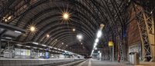

3.АВТОБУСОМ
- Прямой автобус ходит из Бремена до Гронингена (Нидерланды). Поездка на нем стоит от 7,50 € в одну сторону. Автобусы отправляются от Центрального автовокзала, который расположен рядом с железнодорожным вокзалом и площадью Hugo-Schauinsland-Platz
4.Туристическим автобусом
- С компанией “Eurolines” можно попасть в Бремен из многих европейских городов, с “Flixbus” можно сюда добраться из городов Германии, а также из Амстердама.

5.АВТОМОБИЛЕМ
- Автобан 1 соединяет Гамбург на севере и Кельн на юге, но, выбирая этот способ путешествия, обязательно проверяйте информацию о дорожном движении. Автобан 27 ведет на север, в Бремерхафен, Куксхафен, и на юг, в сторону Ганновера, Брауншвейга, Берлина, а также в другие восточные города. В Германии очень распространены совместные поездки, и таким образом можно добраться до места назначения очень дешево (около 5 € до Гамбурга и около 20 € до Берлина).

ОСНОВНЫЕ ДОСТОПРИМЕЧАТЕЛЬНОСТИ, ЧТО ПОСМОТРЕТЬ

1.РАТУША
Одна из лучших в Европе, включена в список Всемирного культурного наследия человечества ЮНЕСКО. Строительство здания началось в 1410 году. Экскурсии по ней проводятся туристическим информационным офисом.
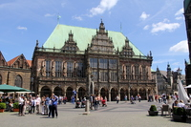

2.СОБОР СВЯТОГО ПЕТРА
Возвышается над главной площадью города на протяжении уже 1200 лет. Внутри, кроме впечатляющих росписей и элементов декора, вы найдете выставку предметов, найденных при реставрации собора. Вход свободный, за 1 € можно подняться на южную башню и насладиться городской панорамой.
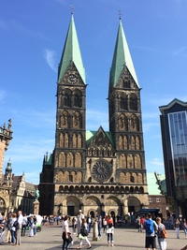

3.СТАТУЯ РОЛАНДА
Воздвигнута на главной площади города в честь рыцаря Роланда – покровителя торговли. Подобные статуи есть во многих европейских городах, особенно в тех, которые состоят в Ганзейском союзе. Бременский Роланд считается одной из лучших и входит в список ЮНЕСКО вместе с Ратушей.
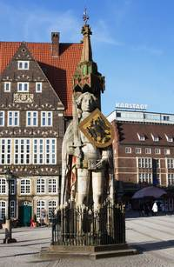

4.DIE BREMER STADTMUSIKANTEN (БРЕМЕНСКИЕ МУЗЫКАНТЫ)
Изображения прославивших город персонажей сказки Братьев Гримм украшают многие сувениры. А рядом с Ратушей стоит их статуя, на фоне которой можно сфотографироваться.
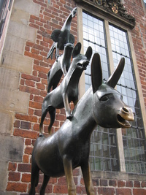

5.УЛИЦА BOTTCHERSTRA?E
Улица в стиле модерн (ар нуво), ведет от главной площади к реке. Множество необычных зданий, большое количество дизайнерских деталей, куранты, магазины и несколько музеев, в том числе музей ПаолыМодерзон-Беккер. Внутри отеля “HausAtlantis” (сейчас “Хилтон”) расположена винтовая лестница, ведущая в ошеломительный по красоте зал под открытым небом (к сожалению, обычно он закрыт для посторонней публики).
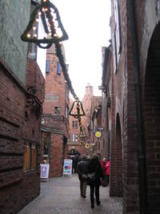

6.AM WALL
Прекрасный парк, находящийся рядом с бывшим оборонительным рвом. Хорошее место для отдыха.
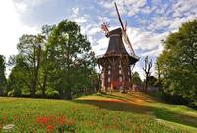

7.SCHNOOR
Район извилистых переулков, здесь можно бесцельно побродить по магазинам или остановиться в самом маленьком в мире отеле.
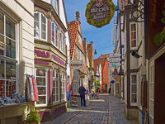

ЧТО ПОСМОТРЕТЬ В ОКРЕСТНОСТЯХ?
- Гамбург
- Бремерхафен
- Ольденбург
- Верден
До всех этих городов можно добраться на поезде. Для однодневной поездки в Нижнюю Саксонию выгоднее приобретать билет “туда-обратно”.

1.СОБОР СВЯТОГО ПЕТРА — ДОСТОПРИМЕЧАТЕЛЬНОСТЬ БРЕМЕНА
Собор является прекрасным образцом архитектуры романского стиля, его начали строить в 11 веке и строили в течении 200 лет. Собор принадлежит к местной Евангелической церкви. На протяжении своей много вековой истории собор много раз перестраивался, частично разрушался и был вновь восстановлен, последний раз подвергся восстановлению в 1950 году после разрушений случившихся при попадании бомб второй мировой войны. В соборе находятся усыпальницы местных архиепископов, комната тишины, картины и гербы старинных родов Бремена.
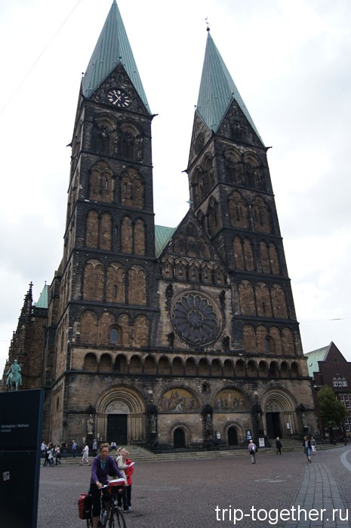

2.БРЕМЕНСКИЙ РОЛАНД
Колонна со скульптурным изображением Роланда на рыночной площади Бремена — старейший памятник этого старого портового города. Фигура высотой в 5.5 метров олицетворяет свободу от ввозных рыночных пошлин, а так же независимость города и справедливость суда, а кто бы мог подумать об этом глядя на статую?Изначально на этом месте стояла деревянная скульптура, однако в 1366 году ее сожгли из-за религиозных разногласий. Второй Роланд, тоже деревянный, был заменен на нынешнего — каменного.За многие века колонна Роланда в сознании немцев превратилась в символ свободы, подобные колонны установлены не только в Бремене.

3.РЫНОЧНАЯ ПЛОЩАДЬ — ДОСТОПРИМЕЧАТЕЛЬНОСТЬ БРЕМЕНА
Площадь считается одной из самых красивых площадей Европы, благодаря неповторимому архитектурному ансамблю средневековых зданий. До сих пор на ней находится рынок, овощи фрукты, кафешки и конечно же сувениры.

4.БЁТТХЕРШТРАССЕ-ДОСТОПРИМЕЧАТЕЛЬНОСТЬ БРЕМЕНА
Бёттхерштрассе сама по себе является произведением искусства, великолепный архитектурный ансамбль, был закончен только к 1934 году.
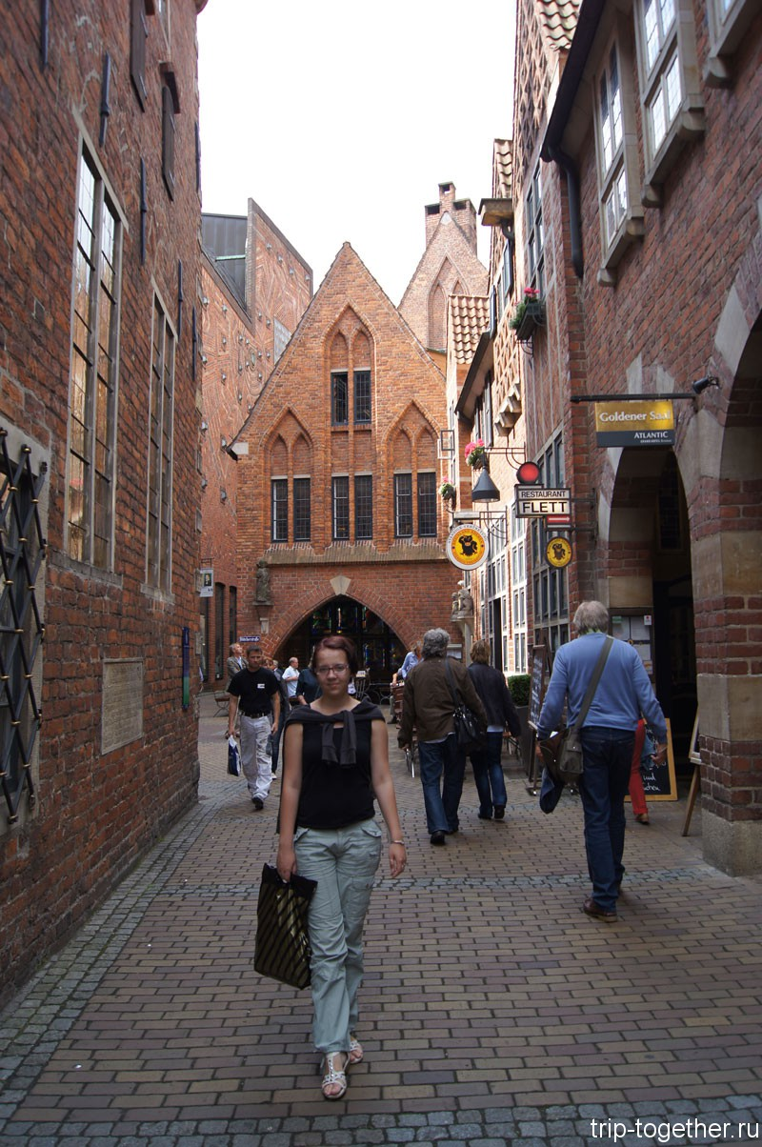 Улица Бремена Бёттхерштрассе, достопримечательность Бремена. В конфетном магазине на Бёттхерштрассепоказывают как делают конфеты, старинным методом, женщина месила и раскатывала конфетную массу на глазах у покупателей, резала конфетные колбаски на кусочки, дети были заинтригованы и конечно мы купили там конфет.

5.ЗНАМЕНИТЫЕ БРЕМЕНСКИЕ МУЗЫКАНТЫ
На самом деле, согласно сказке братьев Гримм, осел, собака, кот и петух так и не дошли до Бремена, но это не помешало поставить им памятник у самой ратуши. Статуя кстати сравнительно новая ее установили 1953 году. И естественно, сразу образовалось поверье о том, что кто потрет ногу или нос осла будет счастлив всю оставшуюся жизнь. Пока я проверяю этот тезис и заверяю читателей, что все идет хорошо.
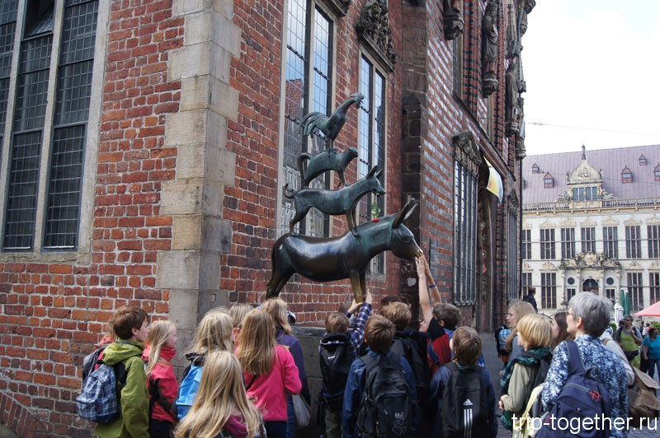Немецкие школьники у статуи Бременских музыкантов
III. Итог занятия.
- Какую цель мы перед собой ставили?
- Какие знания мы открыли?
-Какую информацию вы можете рассказать своим друзьям, родителям?

